RESOLUCIÓN N° 137/21

Vistos:

Que, mediante escrito presentado con fecha 16 de junio de 2021, complementado con fecha 18 de junio de 2021, don ..................................................................................... interpone reclamación ante esta Defensoría del Asegurado (DEFASEG), solicitando que ............................................................................................................................. (............................) otorgue cobertura al siniestro ocurrido con fecha 30 de mayo de 2021, conforme a los términos y condiciones del seguro vehicular – Póliza Nro. .................................;

Que, la señalada reclamación cumple con los requisitos de materia, cuantía y oportunidad establecidos en el Reglamento de la DEFASEG (http://www.defaseg.com.pe/reglamento.html);

Que, habiéndosele corrido traslado a ............................ de la respectiva reclamación con fecha 22 de junio de 2021, la aseguradora con fecha 1 de julio de 2021 solicitó la ampliación reglamentaria del plazo para presentar sus descargos y la documentación requerida, cumpliendo finalmente con absolver el trámite, mediante dicha presentación, con fecha 30 de julio de 2021;

Que, con fecha 6 de setiembre de 2021 se realizó la audiencia de vista virtual, con la participación de ambas partes en la plataforma electrónica habilitada para dicho efecto por la secretaría técnica de la DEFASEG, siendo que ambas sustentaron su respectiva posición sobre la reclamación, absolviendo las diversas preguntas formuladas por este ORU, conforme consta de la correspondiente acta;

Que, la reclamación interpuesta se sustenta resumidamente en lo siguiente: a) El 30 de mayo de 2021 el actual reclamante tuvo un accidente de tránsito por Jicamarca, San Juan de Lurigancho, provocado por un auto que apareció repentinamente realizando una maniobra temeraria, siendo que para no impactarle (ya que vio a una persona en el asiento del copiloto) sólo atinó a recostarse hacia la derecha, impactando finalmente con dos muros de cemento que estaban a un costado de la avenida, provocando el impacto, siendo que no hubo felizmente algún tercero afectado, quedando un poco perplejo y confuso, siendo que el vehículo que ocasionó la maniobra se dio a la fuga, b) Las diversas personas que estaban por el lugar se acercaron y, para no interferir el paso vial, lo ayudaron a mover su auto hacia la calzada, circunstancia en la cual le hurtaron su celular, luego de lo cual llegó la Policía Nacional del Perú, verificando el incidente e indicando que debían llevarlo a un hospital, lo cual expresa el reclamante que declinó porque no lo necesitaba, siendo que solo estaba un poco confuso, haciéndosele firmar un documento por el cual asumía responsabilidad por su salud, retirándose la policía, c) Pasadas unas horas logró prestarse un celular para llamar a un familiar y a la aseguradora, siendo que ésta no contestaba; al rato, vino un familiar en su auxilio, llevándose sus cosas a buen recaudo; por último, volvió a intentar comunicarse con la aseguradora, siendo que, luego de mucha insistencia. logró contactarla, pero le indicaron que debía llamar a otro número de emergencia, siendo que en éste respondía una grabadora, d) Siendo que se acercaban personas de mal vivir, tuvo que buscar una grúa particular para llevar el auto a la puerta de su domicilio, ya que el 30 de mayo era domingo, e) Al día siguiente, se acercó a una agencia BCP para pagar su cuota del seguro que estaba vencida, la cual pudo cancelar luego de mucha insistencia, siendo que luego de varios intentos, logró contactare nuevamente con la aseguradora, procediendo a reportar el siniestro, explicando las razones por las que no lo hizo anteriormente, siendo que la operadora le manifestó que si los daños eran externos no necesitaría de una denuncia policial, pudiendo llevar el vehículo a un taller de libre elección, pero si los daños fueran internos, sí necesitaba de una denuncia policial y que debía estar al día en mis pagos , f) Luego de ello, pidió una grúa para trasladar el vehículo al taller BELL AUTOMOTRIZ SAC, aunque luego de una semana le enviaron una comunicación de rechazo, destacando que no estaba al día en sus pagos, por lo que el siniestro carecía de cobertura, destaca entonces el reclamante para qué recibieron entonces el pago, siendo que le niegan la cobertura pero igual recibieron el pago, debiéndose entender que se está en una coyuntura muy mala, por lo que la aseguradora también debe ponerse la mano al pecho, porque no se trata de cobrar y cobrar y g) Destaca finalmente que le están pidiendo la denuncia policial y el dosaje etílico, pese a que en su momento la asesora le expresó que no era necesario, pero aun cuidó de presentar copia certificada de la respectiva denuncia. En consecuencia, solicita que se cuide de revisar su caso, ya que su vehículo sigue en el taller y se le sigue afectando;

Que, por su parte, ratificando el rechazo de cobertura comunicado mediante carta notarial ...................................., de fecha 9 de junio de 2021, diligenciada con fecha 16 de junio de 2021, ............................ expresa resumidamente lo siguiente: a) El reclamante tiene contratada una póliza vehicular respecto del automóvil con placa de rodaje ................, b) La cobertura solicitada fue negada porque, a la fecha del siniestro, la cobertura estaba suspendida por falta de pago de una cuota por US$ 50.50, con vencimiento al 30 de marzo de 2021; sin perjuicio de ello, el rechazo también se sustenta por la extemporaneidad del aviso de ocurrencia, porque pese a que el accidente vehicular se habría producido el 30 de mayo a las 12 horas, fue reportado al día siguiente, a las 11:15 horas, c) Ante la falta de pago, ............................ realizó dos visitas al domicilio del asegurado, con fechas 21 y 22 de abril de 2021 para informarle que, de incumplir con el pago de la prima, se procedería a suspender la cobertura de la póliza, lo cual fue informado mediante carta Nro. 002202; en consecuencia, se cumplió con lo establecido en el artículo 6 de las condiciones generales de la póliza y en el artículo 21 de la Ley del Contrato de Seguro, siendo que, ante la suspensión, la aseguradora no es responsable por los siniestros producidos durante el señalado período de suspensión, y d) Además, habiéndose reportado el siniestro más de 23 horas después de su ocurrencia, mediante carta ........................./2021 del 3 de junio de 2021, ............................ requirió al asegurado la presentación de la denuncia policial y del dosaje etílico, conforme a lo exigido en los artículos 6 y 7 del condicionado general de la póliza, cuya inobservancia conlleva la liberación indemnizatoria de la aseguradora, siendo finalmente que mediante carta .................................... del 9 de junio de 201 se comunicó el rechazo, por suspensión de cobertura derivada de falta de pago y por reporte tardío de la ocurrencia del siniestro;

Que, mediante escrito del 20 de setiembre de 201, ............................ presentó la documentación e información requerida en la audiencia de vista, la misma que fue señalada en el acta correspondiente;

Que, mediante correo electrónico de fecha 21 de setiembre de 2021, el reclamante niega, entre otras afirmaciones, haber recibido en su domicilio la comunicación de ............................ relativas a las consecuencias de falta de pago de la prima adeudada, destacando que su domicilio no presenta las características señaladas por la aseguradora (color);

Que, a la fecha y conforme a lo anterior, el estado del proceso permite que este colegiado pueda expedir su pronunciamiento sobre el caso sometido a su conocimiento, sobre la base de la información y de los documentos que obran en el expediente, así como de lo tratado en la audiencia de vista;

Considerando:

Primero: Conforme a su Reglamento, la DEFASEG está orientada a la protección de los derechos de los asegurados o usuarios de los servicios del seguro privado contratados en el país, mediante la solución de controversias que se susciten con las empresas aseguradoras, respecto de rechazos o liquidación de cobertura de siniestros; entendiéndose por “asegurados” y “usuarios de seguros” a los asegurados propiamente dichos, a los contratantes del respectivo seguro y/o a los beneficiarios nombrados en las pólizas.

Segundo: Asimismo, de acuerdo a su Reglamento, la DEFASEG sólo es competente para pronunciarse y resolver las reclamaciones indemnizatorias de los asegurados que hubiesen sido sometidas a su conocimiento, sobre la base de la documentación obrante en el correspondiente expediente y con arreglo a derecho, siempre y cuando las señaladas reclamaciones cumplan los requisitos reglamentarios de materia, cuantía y oportunidad. En consecuencia, todas aquellas reclamaciones por materias distintas al otorgamiento de cobertura y pago de indemnizaciones, como pueden las pretensiones indemnizatorias por daños y perjuicios, por reembolso de gastos, o relativas a idoneidad de servicios, son ajenas a la competencia funcional de esta Defensoría.

Tercero: Que, de acuerdo a la Ley Nro. 29946 – Ley del Contrato de Seguro, norma legal vigente con ocasión de la celebración del contrato al cual se contrae el presente caso, todas las cuestiones jurídicas se rigen por lo dispuesto en dicha ley y por las que reglas que se acuerden convencionalmente, en cuanto no vulneren los principios esenciales de la naturaleza jurídica del seguro, siendo que sólo se aplica el derecho común a falta de disposiciones del derecho de seguros o de protección al consumidor.

Cuarto: Que, el artículo 1361 del Código Civil dispone que los contratos son obligatorios en cuanto se haya expresado en ellos, presumiéndose que lo declarado es lo querido por ambas partes, de manera que la parte que sostenga lo contrario debe probarlo.

Quinto: Que, conforme al artículo 196 del Código Procesal Civil, la carga de la prueba corresponde a quien afirma hechos que configuran su pretensión, o a quien los contradice alegando nuevos hechos, salvo disposición legal diferente.

Sexto: Sobre la base de los términos contenidos en la reclamación y a lo tratado en la audiencia de vista, la cuestión controvertida radica en determinar si se encuentra justificado o no el rechazo de cobertura, comunicado en su oportunidad por ............................. Se deja expresa constancia que no es controvertido el conocimiento del reclamante, como asegurado, de los términos y condiciones del correspondiente contrato de seguro.

Sobre la suspensión de cobertura por falta de pago oportuno de la prima

6.1. Sobre la base que el seguro es un contrato de prestaciones recíprocas, ¿qué es lo que ocurre cuando el tomador no ha pagado la prima o, en general, no ha sido pagada esta última, inclusive por el asegurado o por cualquier tercero, se mantiene o no la cobertura otorgada, la misma que es remunerada precisamente por la prima. De acuerdo a la Ley del Contrato de Seguro, como regla general, sólo resulta procedente la suspensión de la cobertura en la medida que haya transcurrido el plazo de treinta (30) días desde que era exigible la respectiva obligación (salvo que se hubiese acordado un plazo mayor en la póliza), siempre y cuando la aseguradora haya comunicado de manera cierta al asegurado sobre (i) el incumplimiento incurrido, (ii) las consecuencias que se derivarán del mismo y (iii) el plazo del cual se dispone para evitar la suspensión de la cobertura. Bajo el régimen legal vigente, y con carácter imperativo, la suspensión demanda necesariamente de una serie de requisitos para su procedencia, por lo que no opera de manera inmediata o automática.

6.2. El artículo 21 de la Ley del Contrato de Seguro dispone lo siguiente:

“El incumplimiento de pago establecido en el Convenio de Pago origina la suspensión automática de la cobertura del seguro una vez transcurridos treinta (30) días desde la fecha de vencimiento de la obligación, siempre y cuando no se haya convenido un plazo adicional para el pago. Para tal efecto, el asegurador deberá comunicar de manera cierta al asegurado a través de los medios y en la dirección previamente acordada, el incumplimiento del pago de la prima y sus consecuencias, así como indicar el plazo de que dispone para pagar antes de la suspensión de la cobertura del seguro. El asegurador no es responsable por los siniestros ocurridos durante el período en que la cobertura se mantiene suspendida.
La suspensión de cobertura no es aplicable en los casos en que el contratante ha pagado, proporcionalmente, una prima igual o mayor al período corrido del contrato.
Si el asegurador no reclama el pago de la prima dentro de los noventa (90) días siguientes al vencimiento del plazo, se entiende que el contrato queda extinguido”.

  - La ley enuncia la suspensión automática, pero en realidad no es así. Lo automático es lo que se produce u opera de manera instantánea, sin elemento temporal de por medio. La suspensión de cobertura no opera por el solo hecho que la prima no haya sido pagada en su oportunidad. Resulta indispensable, absolutamente necesario, que la aseguradora realice un procedimiento previo. De no seguirse dicho procedimiento o, de haberse seguido defectuosamente, la pretendida suspensión de cobertura que de hecho pudiese generarse, carecerá de legitimidad. Como consecuencia de lo anterior, esto es, de haberse obviado seguir el procedimiento referido, o de haberse seguido sin cumplir lo exigido por la ley, la aseguradora seguirá siendo responsable de los siniestros ocurridos durante el supuesto período de suspensión de cobertura, al margen que pueda compensar su crédito con la indemnización debida.

  - El primer requisito para que opere la suspensión es que no se haya pagado la prima debida. Se presume que el incumplimiento de pago obedece a causa imputable al deudor correspondiente.

  - Un segundo requisito para fines de la suspensión es que hayan transcurrido al menos treinta (30) días desde que venció la obligación de pago de la prima, sin que se haya verificado el respectivo pago. En cualquier caso, bajo la tónica que la Ley del Contrato de Seguro establece tuitivamente derechos mínimos para el asegurado, se estará al plazo convencional asumiéndose que éste sea mayor al legal, dado que el artículo 21 de la indicada ley considera que bien puede haberse convenido (en la respectiva póliza) un plazo adicional. Dicho plazo se computa en días naturales o calendario, aunque ciertamente podría haberse convenido un cómputo en días hábiles.

Adviértase que la referencia temporal es el vencimiento de la obligación de pago de la prima, esto es, desde que la misma es exigible, y no desde la fecha en que la aseguradora hubiese podido requerir dicho pago o desde la fecha de la comunicación a la que se contrae lo dispuesto en el artículo 21 de la LCS.

¿Qué ocurre si antes de la suspensión de cobertura se produce un siniestro indemnizable? Siendo que, durante esos treinta (30) días la aseguradora retendría la traslación de riesgo proveniente de la celebración del contrato de seguro, tendría que asumirlo; no obstante, la Ley del Contrato de Seguro establece que, en ese escenario, la aseguradora podrá compensar la prima debida (que ya es exigible) contra la indemnización por pagar.

  - Y un tercer requisito, vinculado íntimamente al anterior, radica en que la aseguradora debe comunicar de manera cierta al asegurado no sólo sobre la situación de falta de pago de la prima, sino sobre la consecuencia que se derivará de ello, esto es, sobre la suspensión de la cobertura y, además, sobre el plazo del cual se dispone para pagar y evitar la generación de la señalada consecuencia.

La expresa indicación de las consecuencias que se desprenderán ministerio legis de mantenerse la falta de pago representa, indirectamente, una suerte de apercibimiento para el destinatario de la comunicación. Queda, en consecuencia, sujeto a la discrecionalidad del asegurado soportar o no en su momento la suspensión de cobertura.

  - El artículo 7 del Reglamento de Pago de Primas de Pólizas de Seguro, aprobado por Resolución SBS Nro. 3198-2013, salvo por cierta referencia al Reglamento de Transparencia de Información y Contratación de Seguros (aprobado por Resolución SBS Nro. 3199-2013), reitera prácticamente el texto de los dos primeros párrafos del artículo 21 de la Ley del Contrato de Seguro.

  - Pero la Ley Nro. 26702 también regula cuándo resulta improcedente la suspensión de cobertura. Y para ello toma un criterio cuantitativo, en función a la regla de proporcionalidad. Sobre la base que la vigencia del seguro es anual, al igual que la prima, cuyo cálculo actuarial ha debido tomar en consideración dicha variable, el artículo 21 bajo comentario establece que no aplica, no procede, la suspensión de cobertura cuando el contratante hubiese pagado una prima cuyo importe sea igual o superior al plazo ya transcurrido de vigencia contractual. La norma se coloca en el escenario de un acuerdo de pago fraccionado.

  - Atendiendo al marco normativo señalado, del caso concreto se aprecia lo siguiente:

- No es controvertido que, al 30 de marzo de 2021, estaba impaga una cuota de la prima, por US$ 50.50.

- ............................ comunicó ciertamente al asegurado de dicha situación, señalando las consecuencias legales de proseguirse con la cuota insoluta. Aunque la indicada comunicación no es notarial, que es una manera que permite generar certidumbre de la respectiva entrega, la señalada comunicación contiene diversos medios que brindan seguridad y certidumbre razonable, que la carta fue entregada, tales como indicación del número de visitas para su entrega, constancia del courier (Servicio Puntual de Mensajería S.A.C.), y descripción del inmueble donde fue entregada. No se trata en consecuencia de una simple comunicación en que el remitente afirma haberla entregada, lo cual sería incierto, sino que hay evidencia razonable que el remitente estuvo en el domicilio señalado por el asegurado y entregó la comunicación (debajo de la puerta, según indica el courier), aunque no hay propiamente un cargo de ello. Al respecto, ............................ ha presentado copia del documento siguiente:

.................................................................................................................

Conforme a ello, el cuestionamiento a dicha entrega, justificado en que la casa del asegurado presentaba características (físicas, de color) distintas en abril, y porque siempre se encuentran dos personas en su interior trabajando permanentemente, a tiempo completo, son afirmaciones que, al no estar sustentadas en algún medio probatorio, sino únicamente en la respetable palabra del reclamante, no generan convicción. Corresponde, en consecuencia que, si el asegurado sostiene no haber recibido comunicación alguna, haga valer su pretensión con el refrendo probatorio pertinente, siendo que, mientras tanto, las pruebas aportadas por la aseguradora generan convicción, aunque lo óptimo hubiese sido que remita una comunicación notarial, evitando esta clase de cuestionamientos.

- La cuota vencida era del 30 de marzo de 2021, la carta fue entregada en el domicilio del asegurado el 22 de abril de 2021, siendo que a partir de ello corres el plazo legal para que opere la suspensión. Habiéndose mantenido la falta de pago al 22 de mayo de 2021, trigésimo día sobreviniente, la suspensión operó de pleno derecho con efectividad al 23 de mayo de 2021. Conforme a ello, siendo que el siniestro se produjo el 30 de mayo de 2021, es objetivo que a dicha fecha se carecía de cobertura por estar suspendida. El pago sobreviniente realizado por el asegurado, no enerva lo anterior, ya que el pago surte efectos ex nunc, desde ahora, desde el pago mismo.

- Por último, merece destacarse que, en el reporte del siniestro, conforme al audio presentado por ............................, se aprecia que el asegurado tenía el conocimiento y representación del tema de la falta de pago.

  - Para este colegiado, lo anterior es concluyente para legitimar el rechazo por una causa (falta de pago de la prima) invocada oportunamente por ............................, siendo un riesgo que asumió el asegurado al no pagar la respectiva cuota de la prima, conociendo ciertamente de las consecuencias de su falta de pago, no sólo porque se presume que la ley es conocida por todos, sino porque además fue informado, fue advertido expresamente por ............................, conforme a ley, de las consecuencias que se generarían por la falta de pago.

Sobre la inobservancia de cargas después de ocurrido el siniestro

  - De acuerdo al artículo 77 de la Ley Nro. 29946 – Ley del Contrato de Seguro, así como el asegurado debe probar la ocurrencia del siniestro y el monto del perjuicio (de corresponder), la aseguradora debe probar la causa que la libera de su prestación indemnizatoria. En este caso, la dinámica probatoria soporta una variación, porque al sustentar el rechazo en la inobservancia de cargas, correspondería que el asegurado demuestre que cumplió con tales cargas, o que la inobservancia no le es imputable.

  - De acuerdo a la comunicación de rechazo, ............................ imputa que el asegurado no cumplió con tres cargas: dar aviso inmediato a la aseguradora, realizar la denuncia policial y someterse al dosaje etílico, las mismas que están reguladas en el condicionado general de la póliza:

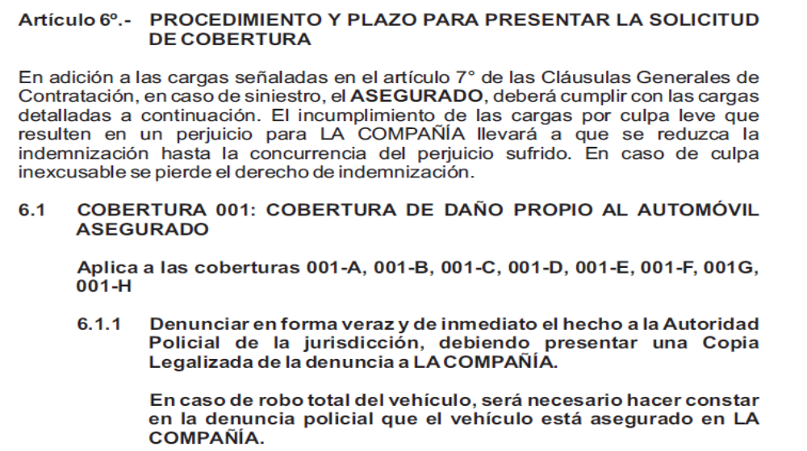

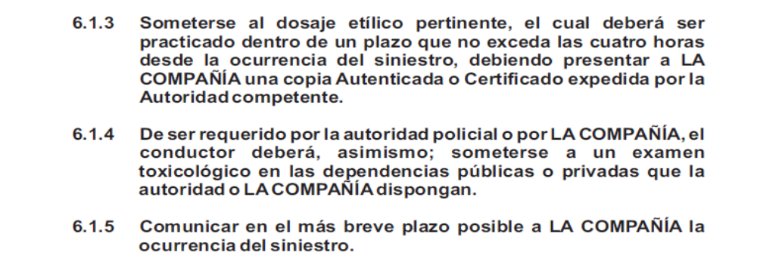

  - El artículo 59 de la Ley Nro. 29946 – Ley del Contrato de Seguro:

“Cuando la presente ley no determine el efecto del incumplimiento de una carga impuesta al asegurado, las partes pueden convenir la caducidad de los derechos del asegurado si el incumplimiento obedece a su dolo o culpa inexcusable, de acuerdo al siguiente régimen:
(…)
Cargas posteriores al siniestro
c) Si la carga debe ejecutarse después del siniestro, el asegurador se libera por el incumplimiento del asegurado, si el mismo influyó en la extensión de la obligación asumida.
(…)
En caso de caducidad, corresponde al asegurador la prima por el tiempo transcurrido hasta que toma conocimiento del incumplimiento de la carga”.

Lo destacado con negrita en el texto reproducido es nuestro.

  - En materia de cargas contractuales cuya inobservancia derive en una liberación de la aseguradora de su obligación indemnizatoria, esta DEFASEG admite que debe verificarse ciertos temas: (i) ¿El contrato de seguro contiene o no las cargas invocadas (en este caso, la de realizar la denuncia policial y someterse al dosaje etílico, en cierto plazo perentorio) y, de contenerlas, sanciona o no con la pérdida del derecho indemnizatorio en caso de inobservancia?, (ii) ¿el asegurado conoció oportuna, adecuada y suficientemente de dicho régimen de cargas, en particular de las consecuencias correspondientes en caso de inobservancia?, (iii) ¿qué es lo que explica la inobservancia de la carga, hay de por medio causa imputable o no, o más bien media alguna causa o razón que pudiese justificar la inobservancia de las cargas, habiéndose probado razonablemente la misma?

  - Conforme ya ha sido destacado, no es controvertido el conocimiento de la póliza, ni que contiene las cargas invocadas; tampoco es controvertido que no fueron observadas por el asegurado, no sólo porque éste no lo niega sino porque no se ha probado positivamente cosa distinta (al ser un hecho negativo), de manera que la cuestión se limita a estimar si esa inobservancia es imputable o no. El asegurado justifica la falta de inmediatez del aviso en el hecho que la central de atención de la aseguradora no respondía, no atendía; y en lo que se refiere a la falta de denuncia policial y dosaje etílico, en que le habrían manifestado que no era necesario, aunque cumplió finalmente con presentar copia de la denuncia policial (extemporánea).

6.16. Lo cierto es que nada de tales justificaciones está probado, como destaca ............................; del audio presentado y que corresponde al aviso extemporáneo de ocurrencia del siniestro no se colige, directa ni indirectamente, lo afirmado, siendo que el asegurado no proporciona indicio o prueba que respalden sus afirmaciones; en consecuencia, las cargas legales y contractuales son perfectamente exigibles.

6.17. ¿Qué es lo que explica la inobservancia de la carga, hay de por medio causa imputable o no, o más bien media alguna causa o razón que pudiese justificar la inobservancia de las cargas, habiéndose probado razonablemente la misma?

A juicio de este colegiado, conociéndose, o debiéndose conocer, sobre las consecuencias de la inobservancia de las cargas, que deriva en la potencial pérdida del derecho indemnizatorio, su inobservancia no es atribuible a una simple descuido o culpa leve, sino a una culpa más compleja grave o inexcusable, que demanda de una mayor diligencia en atención al efecto patrimonial por la observancia o inobservancia. Esa inobservancia afecta además gravemente el interés de la aseguradora, porque de hecho se le impide conocer con inmediatez sobre las circunstancias del accidente, verificando el relato del conductor, o sobre la situación de este último, esto es, si se encontraba o no en capacidad para conducir, quedado limitada a recibir una narrativa de lo sucedido luego de varias horas.

6.18. Atendiendo a lo expuesto, este colegiado estima que el segundo fundamento del rechazo también se encuentra justificado por las omisiones incurridas por el asegurado, al inobservar las cargas post siniestro, aunque también destaca que dicha defensa de la aseguradora sólo tendría relevancia si es que la cobertura del seguro no hubiese quedado efectivamente suspendida por falta de pago de la prima, de manera que la suspensión legitima suficientemente el rechazo de cobertura comunicado en su oportunidad.

Atendiendo a lo expresado, este colegiado concluye su apreciación razonada y conjunta al amparo de lo establecido en su Reglamento, por lo que

SE RESUELVE:

Declarar INFUNDADA la reclamación interpuesta por don ..................................................................................... contra ............................, dejándose a salvo su derecho para recurrir a las instancias que considere pertinentes.

Lima, 27 de septiembre de 2021

La Secretaría Técnica certifica que la presente resolución cuenta con el voto de los vocales cuyos nombres figuran en el presente documento.

Rolando Eyzaguirre Maccan – Presidente
María Eugenia Valdez Fernández Baca – Vocal
Marco Antonio Ortega Piana – Vocal
Gonzalo Abad del Busto - Vocal

